

REQUERIMENTO Nº _____/2019

Exmo. Sr. Presidente,
Exmo. Srs. Vereadores,

O Vereador que este subscreve, requer que, A TITULO DE FISCALIZAÇÃO, ouvida a casa e após tramites regimentais, seja enviada correspondência à secretaria de educação para que sejam prestados esclarecimentos sobre a as aulas de educação física que estão sendo dadas no CRAMAM.
Necessário que tal situação seja esclarecida uma vez que o local se destina apenas aos cursos profissionalizantes e afins que lá são ministrados, não sendo o local destinado a formação de ensino obrigatória aos jovens, por isso se faz necessário que tal situação seja apurada para que se verifique em quais circunstâncias o profissional está trabalhando, se é trabalho voluntário e caso não seja, que seja apresentado a justificativa para tal contratação e qual o custo de tal ação aos cofres do município ou ainda, se o mesmo está cedido de algum local e que seja apresentada a justificativa pra tal cessão.

Sala de Sessões, 25 de março de 2019.

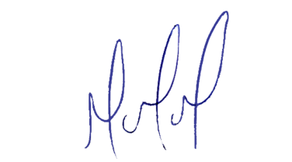
MILTON MARTINS
VEREADOR

JUSTIFICATIVA:

Tal pedido visa fazer cumprir a função fiscalizadora do Vereador, assegurado pelo Regimento Interno desta Casa de Leis e pela Lei Orgânica Municipal.

